

**TRƯỜNG ĐẠI HỌC THỦY LỢI**

**KHOA CÔNG NGHỆ THÔNG TIN**

-----🙞🙜🕮🙞🙜-----



**BÀI TẬP LỚN**

**CÔNG NGHỆ WEB VÀ HỆ THỐNG THÔNG TIN**

**Đề tài: Website Minimart**

**GV HƯỚNG DẪN:ThS. KIỀU TUẤN DŨNG**

**SINH VIÊN THỰC HIỆN:**

**1451062186: PHẠM THỊ THẢO 56TH2**

**1451052053: PHẠM THỊ THÊU 56TH2**

**Hà Nội, 2017**

**MỤC LỤC**

Contents

CHƯƠNG I: GIỚI THIỆU ĐỀ TÀI 3

**1.** **Giới thiệu chung** 3

**2.** **Công cụ được sử dụng** 4

**3.** **Tài liệu tham khảo** 4

CHƯƠNG II: PHÂN TÍCH CHỨC NĂNG HỆ THỐNG 4

1. Mô tả chức năng 4

1.1. Chức năng người quản trị(Adminstrator) 4

**1.2.** **Các chức năng của đối tượng khách hàng** 6

**1.3** **Các chức năng của đối tượng Member (thành viên)** 8

**2** **Mô hình dữ liệu quan hệ** 8

**3** **Danh sách các bảng** 9

**3.2** **Bảng giohang** 9

**3.3** **Bảng hoadon** 9

**3.4** **Bảng lienhe** 10

**3.5** **Bảng loaisanpham** 10

**3.6** **Bảng nhomsanpham** 11

**3.7** **Bảng sanpham** 11

**3.8** **Bảng thanhvien** 12

4. Sơ đồ thực thể liên kết. 13

**6.** **Bảng phân công công việc.** 16

7. Kết luận 16

# CHƯƠNG I: GIỚI THIỆU ĐỀ TÀI

1. **Giới thiệu chung**

Ngày nay Internet đã trở thành dịch vụ phổ biến và thiết yếu và có ảnh hưởng sâu rộng tới thói quen, sinh hoạt, giải trí của nhiêu người. Cùng sự phát triển nhanh chóng của Internet thì các hình thức mua bán hang ngày càng phổ biến hơn. Các ứng dụng Web ngày càng trở nên phổ biến. Trong thời đại ngày nay, thời đại mà “người người làm Web, nhà nhà làm Web” thì việc có một Website để quảng bá công ty hay một Website cá nhân không còn là điều gì xa xỉ nữa. Thông qua Website khách hàng có thể lựa chọn những sản phẩm mà mình cần một cách nhanh chóng và hiệu quả.

Trước nhu cầu đó, nên chúng em đã chọn đề tài “**Xây dựng Website bán hàng online**” để làm đề tài cho môn học ***Lập trình Web*** của mình.Website với mục đích cung cấp cách thức đặt mua hàng qua mạng. Các thông tin được cập nhật thường xuyên và nhanh chóng. Vì vậy, rút ngắn được khoảng cách giữa người mua và người bán, đưa thông tin về các sản phẩm mới nhanh chóng đến cho khách hàng. Do còn nhiều hạn chế nên đề tài có nhiều sai sót. Rất mong được thầy cô góp ý kiến để đề tài được hoàn thiện hơn.

1. **Công cụ được sử dụng**

* Phần mềm Sublimtext3
* Xamp
* Google chrome

1. **Tài liệu tham khảo**

# CHƯƠNG II: PHÂN TÍCH CHỨC NĂNG HỆ THỐNG

## Mô tả chức năng

## Chức năng người quản trị(Adminstrator)

* + 1. Chức năng xoá Member:

+ Description: Giúp Admin có thể xóa Member ra khỏi CSDL.

+ Input: Chọn Member cần xóa.

+ Process: Lấy các thông tin của Member và hiển thị ra màn hình để chắc chắn rằng Admin xóa đúng Member cần thiết.

+ Output: Load lại danh sách Member để biết được đã xoá thành công Member ra khỏi CSDL

* + 1. Chức năng chỉnh sửa thông tin sản phẩm:

+ Description: Giúp Admin thay đổi thông tin của sản phẩm đã có trong CSDL.

+ Input: Admin nhập thông tin mới của sản phẩm.

+ Process: Cập nhật thông tin mới cho sản phẩm.

+ Output: Hiển thị thông báo đã cập nhật sản phẩm.

* + 1. Chức năng xoá sản phẩm:

+ Description: Giúp Admin có thể xoá sản phẩm

+ Input: Chọn sản phẩm cần xoá

+ Process: Xoá trong CSDL

+ Output: Load lại danh sách sản phẩm

* + 1. Chức năng thêm sản phẩm:

+ Description: Giúp Admin có thể thêm sản phẩm mới.

+ Input: Admin nhập vào những thông tin cần thiết của sản phẩm mới.

+ Process: Kiểm tra xem những trường nào không được để trống. Nếu tất cả đềuphù hợp thì thêm vào database. Ngược lại thì không thêm vào database.

+ Output: Load lại danh sách sản phẩm để xem sản phẩm mới đã được thêm vào CSDL

* + 1. Chức năng khuyến mại đối với sản phẩm:

+ Description: Giúp Admin có thể gán cho sản phẩm một chương trình khuyến mại

+ Input: Chọn hãng của sản phẩm và tên của sản phẩm.

+ Process: Thêm thông tin khuyến mại vào trong CSDL

+ Output: Load lại danh sách sản phẩm để xem thông tin khuyến mại vừa đưa vào

* + 1. Chức năng xoá với người dùng:

+ Description: Giúp Admin có thể xoá người dùng.

+ Input: Tìm User cần xoá và chọn biểu tượng xoá .

+ Process: Xoá User ra khỏi CSDL

+ Output: Load lại danh sách người dùng để xem thông tin vừa thay đổi.

* + 1. Chức năng xem thông tin chi tiết các đơn đặt hàng (đang chờ được xử lý, đang xử lý, đã hoàn thành,hoặc hoá đơn bị huỷ bỏ):

+ Description: Xem chi tiết đơn đặt hàng có trong CSDL

+ Input: Chọn tên hoá đơn hoặc tên khách hàng của hoá đơn đó.

+ Process: Lấy toàn bộ thông tin chi tiết của đơn đặt hàng có trong CSDL.

+ Output: Hiển thị chi tiết thông tin trong đơn đặt hàng.

* + 1. Chức năng chuyển các đơn đặt hàng chưa thanh toán thành hóa đơn đã thanh toán:

+ Description: Sau khi khách hàng xác nhận đặt hàng, hoá đơn sẽ được lưu vào trong CSDL. Admin gọi điện cho khách hàng để xác nhận thông tin. Nếu đúng hoá đơn sẽ được chuyển sang bộ phận giao hàng, sau khi thực hiện giao dịch thành công hoá đơn được hoàn tất, trong quá trình xử lý hoá đơn khách hàng có thể huỷ bỏ hoá đơn đặt hàng đó.

+ Input: Admin chọn những hoá đơn cần xử lý

+ Process: Xứ lý thay đổi của hoá đơn.

+ Output: Load lại danh sách hoá đơn để xem lại sự thay đổi của hoá đơn.

* 1. **Các chức năng của đối tượng khách hàng**

Khi tham gia vào hệ thống thì họ có thể xem thông tin, tìm kiếm sản phẩm, đăng ký là thành viên của hệ thống, chọn sản phẩm vào giỏ hàng, xem giỏ hàng, đặt hàng.

* + 1. Chức năng đăng ký thành viên

+Description: Dành cho khách vãng lai đăng ký làm thành viên để có thêm nhiều chức năng cho việc mua bán sản phẩm, cũng như tạo mối quan hệ lâu dài với công ty. Qua đó, thành viên sẽ được hưởng chế độ khuyến mại đặc biệt.

+Input: Khách vãng lai phải nhập đầy đủ các thông tin (*: là thông tin bắt buộc)

Tên đăng nhập: (*)

Mật khẩu: (*)

Nhập lại mật khẩu (*)

Họ và tên: Nhập họ và tên. (*)

Email: nhập email. (*)

Địa chỉ: Nhập địa chỉ của Member. (*)

Điện thoại: Nhập điện thoại. (*)

Nhập mã an toàn: (*)

+Process: Kiểm tra thông tin nhập. Nếu thông tin chính xác sẽ lưu thông tin vào CSDL và thêm thông tin của thành viên đó vào CSDL.

Output: Đưa ra thông báo đăng ký thành công hoặc yêu cầu nhập lại nếu thông tin không hợp lệ

* + 1. Chức năng tìm kiếm sản phẩm

+ Input: Nhập vào hoặc lựa chọn thông tin tìm kiếm theo Hãng, theo Giá, theo tên sản phẩm, theo chủng loại…

+ Process: Lấy thông tin sản phẩm từ CSDL theo các trường tìm kiếm.

+ Output: Hiện chi tiết thông tin sản phẩm thỏa mãn yêu cầu tìm kiếm.

* + 1. Chức năng xem thông tin sản phẩm

+ Description: Cho phép xem chi tiết thông tin của sản phẩm.

+ Input: Chọn sản phẩm cần xem.

+ Process: Lấy thông tin sản phẩm từ CSDL thông qua ID.

+ Output: Hiện chi tiết thông tin sản phẩm.

* + 1. Chức năng giỏ hàng

+ Description: Cho phép xem chi tiết giỏ hàng.

+ Input: Click chọn vào giỏ hàng.

+ Process: Lấy thông tin sản phẩm từ CSDL thông qua ID. ID này được lấy từ biến session lưu các thông tin về mã sản phẩm và số lượng của từng sản phẩm mà khách hàng chọn vào giỏ hàng.

+ Output: Hiển thị thông tin về tên sản phẩm, ảnh, đơn giá, số lượng, thành tiền, tổng tiền của sản phẩm.

* + 1. Chức năng đặt hàng

+ Description: Cho phép tất cả các khách hàng có thể đặt hàng mà không cần phải là thành viên của hệ thống.

+ Input: Sau khi xem giỏ hàng, khách hàng có nhu cầu đặt hàng qua mạng thì có thể click vào nút đặt hàng và điền một số thông tin cần thiết để người quản trị có thể xác nhận thông tin và giao hàng trực tiếp đến đúng địa chỉ một cách nhanh nhất có thể.

+ Process: Lưu thông tin về khách hàng và thông tin hóa đơn đặt hàng vào các bảng trong cơ sở dữ liệu.

+ Output: Đưa ra thông báo đơn đặt hàng đã được lập thành công hoặc không thành công.

* 1. **Các chức năng của đối tượng Member (thành viên)**

Thành viên có tất cả các chức năng giống như khách vãng lai và còn có thêm một số chức năng khác như:

* + 1. Chức năng đăng nhập

+ Description: Cho Member login vào hệ thống.

+ Input: Người dùng nhập vào các thông tin về username, password để login.

+ Process: Kiểm tra username và password của người dùng nhập vào và so sánh với username và password trong CSDL.

+ Output: nếu đúng cho đăng nhập và hiển thị các chức năng của Member, ngược lại hiển thị thông báo yêu cầu nhập lại nếu thông tin không chính xác.

* + 1. Chức năng đăng xuất

+ Description: Cho phép người dùng đăng xuất khỏi hệ thống khi không còn nhu cầu sử dụng hệ thống.

+ Input: Người dùng click vào nút thoát trên hệ thống.

+ Process: Tiến hành xóa session lưu thông tin đăng nhập để dừng phiên làm việc của tài khoản Member trong hệ thống.

+ Output: Quay trở lại trang hiện hành. Ẩn hết các chức năng của Member.

* + 1. Chức năng đổi mật khẩu

+ Description: Cho phép thay đổi mật khẩu.

+ Input: Người dùng điền thông tin mật khẩu cũ và mới.

+ Process: Kiểm tra thông tin người dùng nhập vào. Nếu đúng thì cập nhật các thông tin mới, ngược lại thì không.

+ Output: Hiển thị thông báo thành công nếu thông tin nhập vào chính xác hoặc hiển thị thông báo yêu cầu nhập lại nếu thông tin không chính xác

* + 1. Chức năng xem hóa đơn đã được lập

+ Description: Cho phép Member xem các hóa đơn mua hàng của mình.

+ Input: Click chọn lịch sử giao dịch trên menu của Member.

+ Process: Gọi trang hiển thị thông tin hóa đơn đã được lập của thành viên đó

+ Output: Hiển thị thông tin chi tiết các hóa đơn.

1. **Mô hình dữ liệu quan hệ**

**Giohang(**id giohang, id, user,soluong, tinhtrang, ngaydat)

**Hoahon**(id-hoadon, hoten, diachi, email, dienthoai, fax, cty, id, soluong)

**Lienhe**(id-lienhe, hoten, cty, email, dienthoai, fax, diachi, noidung, ngaylienhe)

**Loaisanpham**(id-loai, id-nhom, tenloaisp, ghichu)

**Nhomsampham** (id-nhom, tennhom, chuthich)

**Sanpham** (id, id-loai, tensp, mota, hinh, gia, ghichu, soluongban, id-menu)

**Thành viên**(hoten, diachi, email, dienthoai, user, pass, hieuluc, capquyen)

1. **Danh sách các bảng**
   1. **Bảng giohang**

Dùng để lưu thông tin về giỏ hàng của khách hàng

|  |  |  |  |
| --- | --- | --- | --- |
| Name | Type | Null | Chú thích |
| **Id-giohang** | Int(10) | No | Mã giỏ hàng |
| id | Int(10) | No | Mã sản phẩm |
| user | Varchar(255) | No | Tên user |
| soluong | Int(10) | No | Số lượng |
| tinhtrang | Text | No | Tình trạng |
| ngaydat | datetime | No | Ngày đặt hàng |

Bảng 1. Bảng giohang

* 1. **Bảng hoadon**

Dùng để lưu thông tin về đơn hàng

|  |  |  |  |
| --- | --- | --- | --- |
| Name | Type | Null | Chú thích |
| **Id-hoadon** | Int(10) | No | Mã hóa đơn |
| hoten | Varchar(255) | No | Tên khách hàng |
| diachi | Text | No | Địa chỉ |
| email | Varchar(255) | No | Email |
| dienthoai | Int(20) | No | Điện thoại |
| fax | Int(20) | No | Fax |
| cty | Varchar(255) | No | Công ty |
| id | Int(10) | No | Mã sản phẩm |
| soluong | Int(10) | No | Số lượng |

Bảng 2. Bảng hoadon

* 1. **Bảng lienhe**

Dùng để quản lí các thắc mắc liên hệ của khách hàng

|  |  |  |  |
| --- | --- | --- | --- |
| Name | Type | Null | Chú thích |
| **Id-lienhe** | Int(10) | No | Mã liên hệ |
| hoten | Text | No | Họ tên |
| cty | Text | No | Công ty |
| email | Text | No | Email |
| dienthoai | Int(20) | No | Điện thoại |
| fax | Int(20) | No | Fax |
| diachi | Text | No | Địa chỉ |
| noidung | Text | No | Nội dung |
| ngaylienhe | Datetime | No | Ngày liên hệ |

Bảng 3. Bảng lienhe

* 1. **Bảng loaisanpham**

Dùng để quản lí danh mục loại sản phẩm

|  |  |  |  |
| --- | --- | --- | --- |
| Name | Type | Null | Chú thích |
| **Id-loai** | Int(10) | No | Mã loại sp |
| Id_nhom | Int(11) | No | Mã nhóm sản phẩm |
| tenloaisp | Text | No | Tên loại sản phẩm |
| ghichu | Varchar(255) | No | Ghi chú |

Bảng 4. Bảng loaisanpham

* 1. **Bảng nhomsanpham**

Dùng để quản lý nhóm sản phẩm

|  |  |  |  |
| --- | --- | --- | --- |
| Name | Type | Null | Chú thich |
| **Id_nhom** | Int(10) | No | Mã nhóm sản phẩm |
| tennhom | Varchar(255) | No | Tên nhóm sản phẩm |
| Chuthich | Text | No | Chú thích |

Bảng 5. Bảng nhomsanpham

* 1. **Bảng sanpham**

Dùng để quản lý sản phẩm

|  |  |  |  |
| --- | --- | --- | --- |
| Name | Type | Null | Chú thích |
| **Id** | Int(20) | No | Mã sản phẩm |
| Id_loai | Int(10) | No | Mã loại sản phẩm |
| tensp | Text | No | Tên sản phẩm |
| mota | Text | No | Mô tả |
| hinh | Text | No | Hình ảnh |
| gia | Int(15) | No | Đơn giá |
| ghichu | Text | No | Ghi chú |
| soluongban | Int(10) | No | Số lượng |
| Id_menu | Int(10) | No | Mã menu |

Bảng 6. Bảng sanpham

* 1. **Bảng thanhvien**

Dùng để quản lý thành viên

|  |  |  |  |
| --- | --- | --- | --- |
| Name | Type | Null | Chú thích |
| hoten | Varchar(255) | No | Họ tên |
| diachi | Varchar(255) | No | Địa chỉ |
| email | Varchar(255) | No | Email |
| dienthoai | Int(20) | No | Điện thoại |
| user | Varchar(255) | No | Tên đăng nhập |
| pass | Varchar(32) | No | password |
| hieuluc | Int(10) | No | Hiệu lực |
| capquyen | Int(10) | No | Quyền |

Bảng 7. Bảng thanhvien

## Sơ đồ thực thể liên kết.

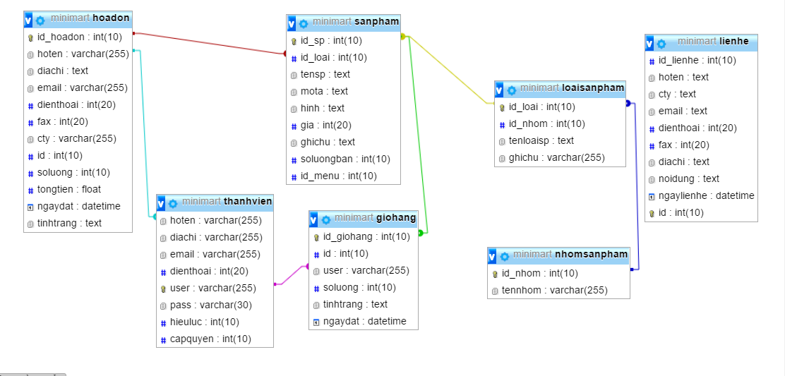

1. **Thiết kế giao diện.**
   1. **Thiết kế giao diện.**

5.1.1. Trang chủ

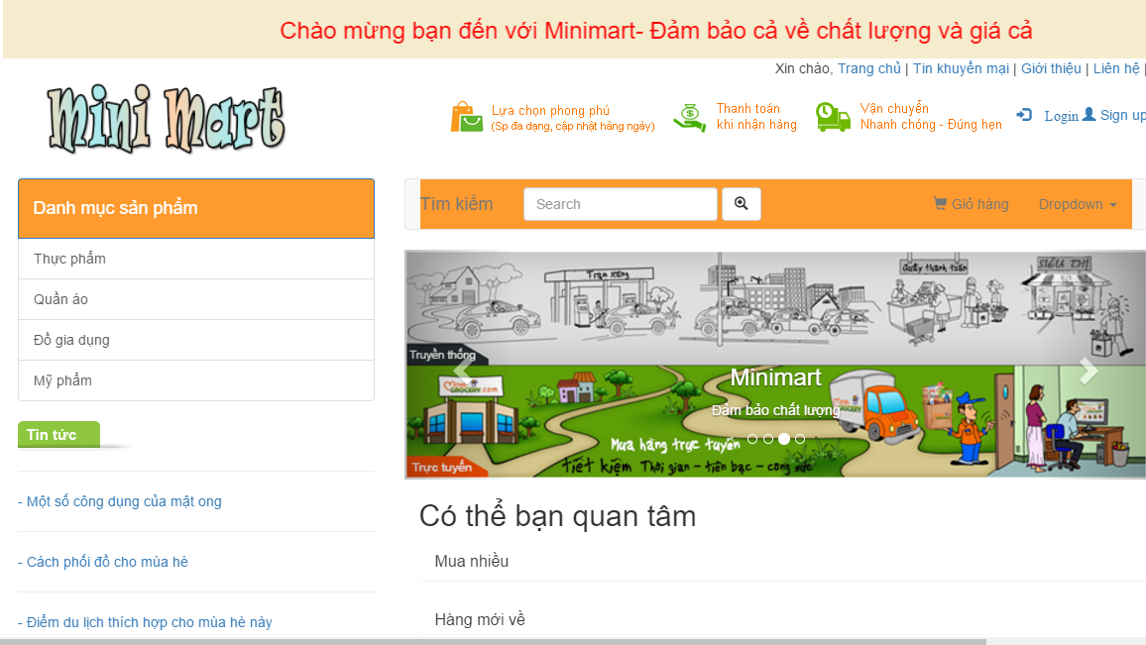

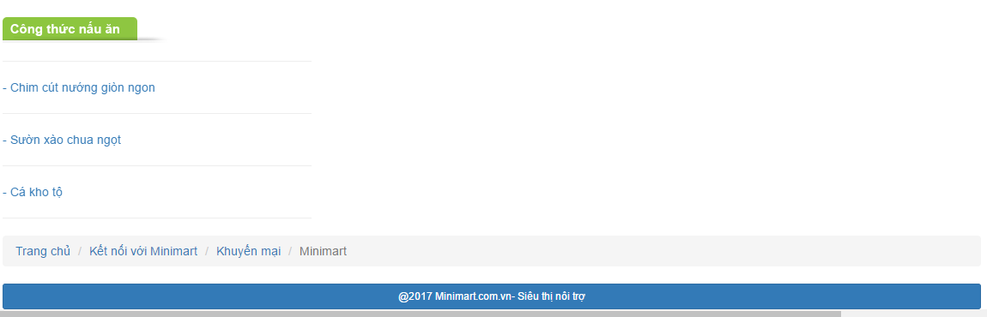

5.1.2 Đăng nhập

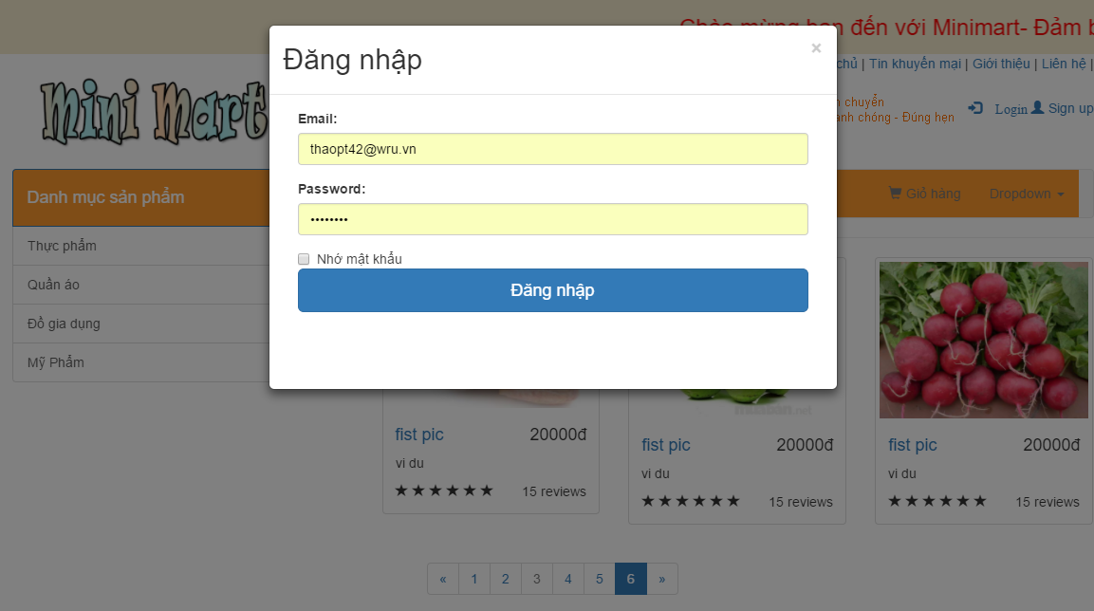

_

* + 1. Đăng ký

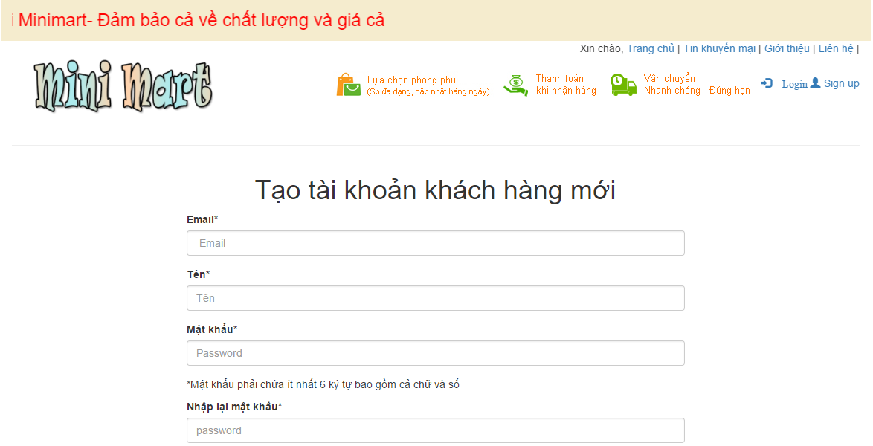



1. **Bảng phân công công việc.**

|  |  |
| --- | --- |
| Tên thành viên | Công việc |
| Phạm Thị Thảo | + Thiết kế giao diện  +Viết báo cáo |
| Phạm Thị Thêu | + Tạo database  +Kết nối dữ liệu  +Viết báo cáo |

## Kết luận